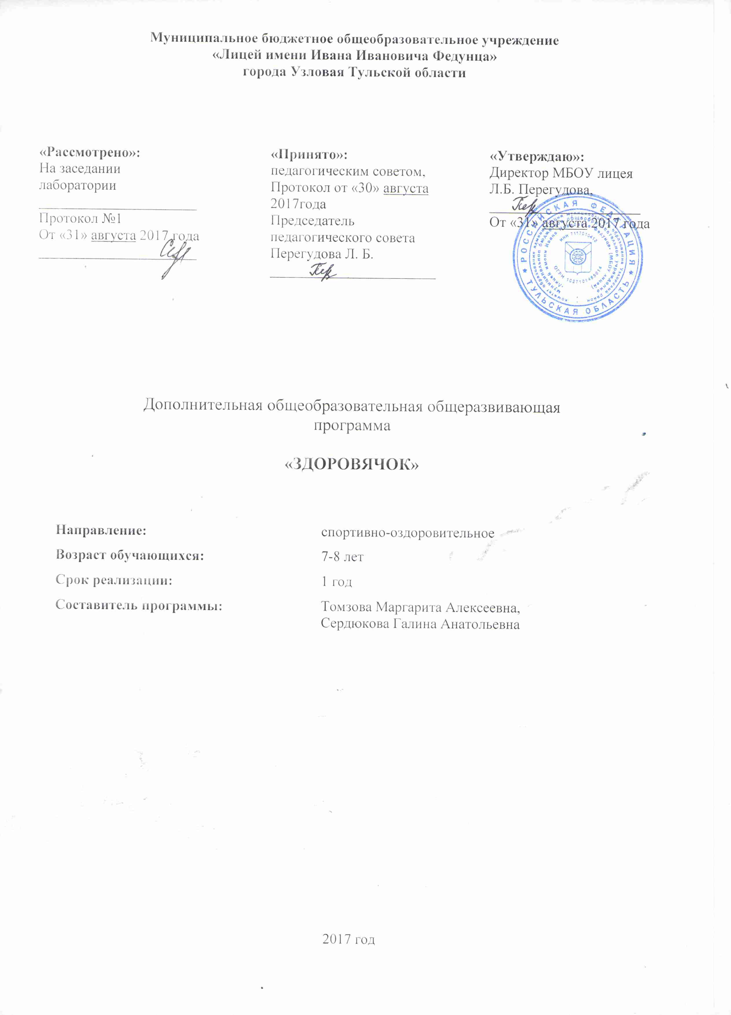

Пояснительная записка

Дополнительная общеобразовательная (общеразвивающая) программа «Здоровячок» (далее программа) относится к социальному направлению реализации внеурочной деятельности в рамках ФГОС. Программа составлена с учетом требований федерального государственного стандарта основного общего образования и соответствует индивидуальным возрастным особенностям обучающихся.
Программа составлена в соответствии со следующими документами:
1. Федеральный закон РФ от 29 декабря 2012 №273-ФЗ «Об образовании в РФ»
2. Приказ Министерства образования и науки РФ от 17.12.2010 №1847
«Об утверждении федерального государственного образовательного стандарта основного общего образования» (с изменениями и дополнениями)
3. Приказ Министерства образования и науки РФ от 09.03.2004 №1312
«Об утверждении федерального базисного учебного плана и примерных учебных планов для образовательных учреждений РФ, реализующих программы общего образования». 4. Постановление Главного государственного врача РФ от 29.12.2010 №189
«Об утверждении СанПиН 2.4.2.2821-10 «Санитарно-эпидемиологические требования к условиям и организации обучения в ОУ» (с изменениями и дополнениями)
5. Письмо Министерства образования и науки РФ от 12.05.2011 №03-296
«Об организации внеурочной деятельности при введении федерального государственного образовательного стандарта общего образования».
6. Письмо Министерства образования и науки РФ от 14.12.2015 «09-3564
«О внеурочной деятельности и реализации дополнительных образовательных программ».
Актуальность программы. Здоровье человека — тема достаточно актуальная для всех времен и народов, а в XXI веке она становится первостепенной. Состояние здоровья российских школьников вызывает серьезную тревогу специалистов. Наглядным показателем неблагополучия является то, что здоровье школьников ухудшается по сравнению с их сверстниками двадцать или тридцать лет назад. При этом наиболее значительное увеличение частоты всех классов болезней происходит в возрастные периоды, совпадающие с получением общего среднего образования.
По данным Института возрастной физиологии РАО, школьная образовательная среда порождает факторы риска нарушений здоровья, с действием которых связано 40 % негативных влияний, ухудшающих здоровье детей школьного возраста. Исследования ИВФ РАО позволяют проранжировать школьные факторы риска по убыванию значимости и силы влияния на здоровье учащихся:
- стрессовая педагогическая тактика;
- несоответствие методик и технологий обучения возрастным и функциональным возможностям школьников;
- несоблюдение элементарных физиологических и гигиенических требований к организации учебного процесса;
- недостаточная грамотность родителей в вопросах сохранения здоровья детей;
- провалы в существующей системе физического воспитания;
- интенсификация учебного процесса;
- функциональная неграмотность педагога в вопросах охраны и укрепления здоровья;
- частичное разрушение служб школьного медицинского контроля;
- отсутствие системной работы по формированию ценностей здоровья и здорового образа жизни.
Таким образом, традиционная организация образовательного процесса создает у школьников постоянные стрессовые перегрузки, которые приводят к поломке механизмов саморегуляции физиологических функций и способствуют развитию хронических болезней. В результате существующая система школьного образования имеет здоровьезатратный характер.
Многие педагоги считают, что сохранением и укреплением здоровья учащихся в школе должны заниматься администраторы и специально подготовленные профессионалы. Однако анализ школьных факторов риска показывает, что большинство проблем здоровья учащихся создается и решается в ходе ежедневной практической работы учителей, т.е. связано с их профессиональной деятельностью. Поэтому учителю необходимо найти резервы собственной деятельности в сохранении и укреплении здоровья учащихся. Урок остается основной организационной формой образовательного процесса, которая непосредственно зависит от учителя. Выявление критериев здоровьесберегающего потенциала школьного урока и построение урока на здоровьесберегающей основе является важнейшим условием преодоления здоровьезатратного характера школьного образования.
Как помочь школьнику, как сделать так, чтобы он начал жить активной, интересной и полноценной жизнью? Как сделать так, чтобы учение в школе вызывало прилив энергии, а обучение было в радость, развивало рефлексивные умения учащихся? Именно в решении этих вопросов и заключается актуальность программы «Здоровячок».
Цель данного курса: обеспечить возможность сохранения здоровья детей в период обучения в школе.
Задачи:
- сформировать у детей необходимые знания, умения и навыки по здоровому образу жизни;
- научить использовать полученные знания в повседневной жизни;
- добиться потребности выполнения элементарных правил здоровьесбережения.
Данная программа строится на принципах:
- Научности; в основе которых содержится анализ статистических медицинских исследований по состоянию здоровья школьников.
- Доступности; которых определяет содержание курса в соответствии с возрастными особенностями младших школьников.
- Системности; определяющий взаимосвязь и целостность содержания, форм и принципов предлагаемого курса.
При этом необходимо выделить практическую направленность курса
Содержание занятий направлено на развитие у учащихся негативного отношения к вредным привычкам, на воспитание силы воли, обретение друзей и организацию досуга.
Обеспечение мотивации
Быть здоровым – значит быть счастливым и успешным в будущей взрослой жизни.
Программа рассчитана на детей 6-8 лет (1 класс).
Режим проведения занятий: 2 раза в неделю по 1 часу (всего 14 часов).
Программный материал реализуется на доступном младшим школьникам уровне, преимущественно в виде учебных игр и в процессе творческой деятельности. Кроме того, программа включает чтение стихов, сказок, рассказов; постановку драматических сценок, спектаклей; прослушивание песен и стихов; разучивание и исполнение песен; организацию подвижных игр; проведение опытов; выполнение физических упражнений, упражнений на релаксацию, концентрацию внимания, развитие воображения.
Организация учебных занятий предполагает, что любое занятие по валеологии для детей должно стать уроком радости, открывающим каждому ребёнку его собственную индивидуальность и резервные возможности организма, которые обеспечивают повышение уровней работоспособности и адаптивности. Он не должен быть уроком «заучивания», на котором вместо достижения оздоровительного эффекта создаётся только дополнительная нагрузка. Каждое занятие по валеологии должно стать настоящим уроком «здравотворчества».

Требования к уровню подготовки учащихся
Обучающиеся научатся: правильно мыть руки и лицо, делать гимнастику для глаз, содержать в чистоте и защищать уши, зубы, руки, ноги и кожу от повреждений, выбирать полезную для здоровья пищу и тщательно пережёвывать её при приёме, выполнять физические упражнения для укрепления мышц, выполнять закаливающие процедуры, соблюдать правила безопасного поведения на воде, играть в подвижные игры на воздухе, соблюдать правила безопасности.
Получат возможность: выполнять основные виды подвижных и спортивных игр; составлять режим дня; составлять рацион питания; правила безопасного поведения на воде.

Планируемые результаты освоения обучающимися программы внеурочной деятельности
В процессе обучения и воспитания собственных установок, потребностей в значимой мотивации на соблюдение норм и правил здорового образа жизни, культуры здоровья у обучающихся формируются познавательные, личностные, регулятивные, коммуникативные универсальные учебные действия.
Основная образовательная программа учреждения предусматривает достижение следующих результатов образования:
- личностные результаты — готовность и способность обучающихся к саморазвитию, сформированность мотивации к учению и познанию, ценностно- смысловые установки выпускников начальной школы, отражающие их индивидуально-личностные позиции, социальные компетентности, личностные качества; сформированность основ российской, гражданской идентичности;
- метапредметные результаты — освоенные обучающимися универсальные учебные действия (познавательные, регулятивные и коммуникативные);
- предметные результаты — освоенный обучающимися в ходе изучения учебных предметов опыт специфической для каждой предметной области деятельности по получению нового знания, его преобразованию и применению, а также система основополагающих элементов научного знания, лежащая в основе современной научной картины мира.

Формирование УУД средствами учебной программы «Здоровячок»
УУД | Характеристика
Личностные | Одна из целей курса – научить школьников объяснять своё отношение к здоровью. Умение оценивать простые ситуации и однозначные поступки как «хорошие» или «плохие» с позиции важности бережного отношения к здоровью человека и к природе.
Регулятивные | Формирование умения высказывать своё предположение (версию) и определять успешность выполнения своего задания в диалоге с учителем; учиться отличать верно выполненное задание от неверного.  Формирование умения обнаруживать и формулировать учебную проблему, высказывать свою версию, пытаться предлагать способ ее проверки. При этом ученики обучаются работать по плану, сверяя свои действия с целью и при необходимости исправляя ошибки с помощью учителя.
Познавательные | Одна из целей курса - научить школьников объяснять  - факторы, влияющие на здоровье человека;  - причины некоторых заболеваний;  - причины возникновения травм и правила оказания первой помощи;  - виды закаливания (пребывание на свежем воздухе, обливание, обтирание, солнечные ванны) и правила закаливания организма; влияние закаливания на физическое состояние и укрепление здоровья человека;  - о пользе физических упражнений для гармоничного развития человека;  - основные формы физических занятий и виды физических упражнений.  Умение наблюдать и делать самостоятельные выводы.  Умение определять причины явлений, событий, делать выводы на основе обобщения знаний.
Коммуникативные | Система заданий, нацеленная на организацию общения в паре или группе учеников.  Умение совместно договариваться о правилах общения и поведения в школе и следовать им.  Умение оформлять свои мысли в устной и письменной речи с учётом своих учебных и жизненных речевых ситуаций, высказывать свою точку зрения и пытаться её обосновать, приводя аргументы.  Осуществлять активную оздоровительную деятельность.

Оздоровительные результаты программы внеурочной деятельности:
- осознание обучающимися необходимости заботы о своём здоровье и выработки форм поведения, которые помогут избежать опасности для жизни и здоровья, а значит, произойдет уменьшение пропусков по причине болезни и произойдет увеличение численности обучающихся, посещающих спортивные секции и спортивно-оздоровительные мероприятия;
- социальная адаптация детей, расширение сферы общения, приобретение опыта взаимодействия с окружающим миром.
Первостепенным результатом реализации программы внеурочной деятельности будет сознательное отношение обучающихся к собственному здоровью во всем его проявлениях.
Рабочая программа

№  п/п | Наименование темы | Кол-во  часов | Форма  контроля
1 | Советы доктора Воды | 1 | Наблюдение за внешним видом и поведением детей по приходу в школу, во время перемен, при посещении ими столовой, на уроках физкультуры; беседы с детьми и их родителями о соблюдении вне школы навыков ЗОЖ, опрос на занятиях после пройденной темы, анкеты, викторины после каждого изученного раздела, в конце года мониторинг.
2 | Друзья Вода и Мыло | 1
3 | Глаза- главные помощники человека | 1
4 | Подвижные игры | 1
5 | Чтобы уши слышали | 1
6 | Как сохранить улыбку красивой | 1
7 | Подвижные игры | 1
8 | Надежная защита организма | 1
9 | Подвижные игры | 1
10 | Питание-необходимое условие для жизни человека | 1
11 | Сон- лучшее лекарство | 1
12 | Я пришел из школы | 1
13 | Подвижные игры | 1
14 | «Азбука здоровья» | 1

Содержание рабочей программы
Тема 1. Советы доктора Воды.
Вступительное слово учителя. Солнце, воздух и вода – наши лучшие друзья. Заучивание слов. Беседа по стихотворению «Мойдодыр». Оздоровительная минутка. Советы доктора Воды. Игра «Доскажи словечко».
Тема 2. Друзья Вода и мыло.
Повторение правил доктора Воды. Сказка о микробах. Заучивание слов. Оздоровительная минутка. Игра «Наоборот». Творческая работа.
Тема 3. Глаза – главные помощники человека.
Беседа об органах зрения. Заучивание слов. Опыт со светом. Гимнастика для глаз. Игра «Полезно – вредно». Правила бережного отношения к зрению.
Тема 4. Подвижные игры.
Знакомство с доктором Свежий Воздух. Игры на свежем воздухе. «Мяч в воздухе», «Попрыгунчики», Раз, два, три-беги!»
Тема 5. Чтобы уши слышали.
Разыгрывание ситуации. Проведение опытов. Оздоровительная минутка. Правил сохранения слуха.
Тема 6. Как сохранить улыбку красивой?
Психологический тренинг «Сотвори солнце в себе». Встреча с доктором Здоровые Зубы. Практические занятия. Оздоровительная минутка. Памятка «Как сохранить зубы». Творческая работа.
Тема 7. Подвижные игры.
Разучивание игр «Медвежья охота», «Совушка», «Не пропусти мяч».
Тема 8. Надёжная защита организма.
Беседа об органах чувств. Рассказ учителя. Практическая работа. Оздоровительная минутка. Работа по таблице «Строение кожи». Моделирование схемы. Тест.
Тема 9. Подвижные игры.
Разучивание игр «Круговые салки», эстафеты со скакалками, «Весёлая эстафета», «Поезд».
Тема 10. Питание – необходимое условие для жизни человека.
Повторение правил здоровья. Заучивание слов. Встреча с доктором Здоровая Пища. Упражнение для осанки «Гора». Работа по таблице «Органы пищеварения». Игра «Продолжи сказку».
Тема 11. Сон – лучшее лекарство.
Игры «Можно - нельзя», «Юный кулинар». Повторение правил здоровья Анализ ситуации. Оздоровительная минутка «Хождение по камушкам», Игра по гигиене сна «Плохо – хорошо».
Тема 12. Я пришёл из школы.
Беседа. Анализ и разыгрывание ситуации. Упражнение «Любишь – не любишь», Рассказ учителя. Оздоровительная минутка. Работа с пословицами. Игра «Закончи рассказ».
Тема 13. Подвижные игры по выбору детей.
Тема 14. "Азбука здоровья"
Игра-рассуждение «Здоровый человек-это…», Оздоровительная минутка. Игра «Хорошо- плохо». Повторение правил здоровья. Памятка Здоровячков. Анализ ситуаций. Подвижные игры

Календарно-тематическое планирование

№  п/п | Дата | Наименование темы | Кол-во часов | Место  проведения | Форма контроля
1 |  | Советы доктора Воды | 1 | Уч. каб. № 8 | Наблюдение за внешним видом и поведением детей по приходу в школу, во время перемен, при посещении ими столовой, на уроках физкультуры; беседы с детьми и их родителями о соблюдении вне школы навыков ЗОЖ, опрос на занятиях после пройденной темы, анкеты, викторины после каждого изученного раздела, в конце года мониторинг.
2 |  | Друзья Вода и Мыло | 1 | Уч. каб. № 8
3 |  | Глаза- главные помощники человека | 1 | Уч. каб. № 8
4 |  | Подвижные игры | 1 | Спорт. зал
5 |  | Чтобы уши слышали | 1 | Уч. каб. № 8
6 |  | Как сохранить улыбку красивой | 1 | Уч. каб. № 8
7 |  | Подвижные игры | 1 | Спорт. зал
8 |  | Надежная защита организма | 1 | Уч. каб. № 8
9 |  | Подвижные игры | 1 | Спорт. зал
10 |  | Питание- необходимое условие для жизни человека | 1 | Уч. каб. № 8
11 |  | Сон- лучшее лекарство | 1 | Уч. каб. № 8
12 |  | Я пришел из школы | 1 | Уч. каб. № 8
13 |  | Подвижные игры | 1 | Спорт. зал
14 |  | "Азбука здоровья" | 1 | Уч. каб. № 8

Список литература
- Аранская О.С. Игра как средство формирования здорового образа жизни.-2002.-№5.-с.54.
- Асвинова Т.Ф., Литвиненко Е.И. Программа школьной валеологии - реальный путь первичной профилактики.-2003.
- Борисюк О.Л. Валеологическое образование.-2002.
- Валеологизация образовательного процесса. Мет.пособие / Под ред. Н.И.Балакиревой.- Новокузнецк, 1999.
- Герасименко Н. П. Помоги сам себе.-2001.
- Маюров А.Н. Уроки культуры здоровья. В здоровом теле – здоровый дух. Уч. пособие для ученика и учителя. М.: Педагогическое общество России, 2004.
Организация и оценка здоровьесберегающей деятельности образовательных учреждений. Руководство для работников системы общего образования.-М.: 2004.

